АФК (плавание)
Перейти по ссылке и выполнить упражнения вместе с мульт. героями (2-3 повторения)
https://yandex.ru/efir?stream_id=4ccf3678e09a1ef08dda1e502d73ea74&from_block=logo_partner_player

Письмо
Захаров Артем. Прочитай. Спиши. Отправить фотографию выполненного задания.
Кот и щука.
Алеша поймал щуку. Рыба плавала в тазу. Подкрался кот Тузик. Он цап лапой щуку. А у щуки зубы остры.

Садовая Саша, Гарт Рома, Мазаев Паша, Ермакова Алиса, Новиков Кирилл. Продолжать прописывать пропись (1 страницу). Отправить фотографию выполненного задания.

Быков Алексей, Тулуш Валерия. Выполнить задание. Отправить фотографию выполненного задания.

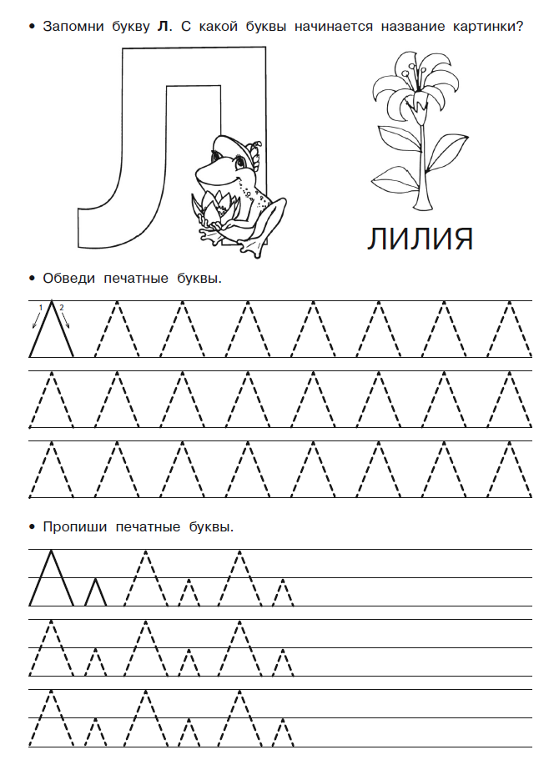

Развитие речи и окружающий природный мир
Задания для всех. Выполнить задания на сайте Учи.ру.

Общение и чтение
Захаров Артем, Садовая Саша. Читать, отвечать на вопросы. Отправить видео или аудио – запись выполненного задания.
Сторож
У утки были пушистые утята. Однажды лисица утащила утку. Мы научили собаку водить к реке утят. Вот собака важно идет к реке. Утята спешат за ней. Утята ныряют в воде. Потом они гуляют на лугу. Собака сидит и зорко охраняет утят.

Вопросы: 1. Кто утащил утку?
2. Кто стал водить утят к реке?
3. Как собака охраняла утят?

Быков Алеша, Тулуш Лера, Гарт Рома. Читать предложения. Отправить видео или аудио – запись выполненного задания.

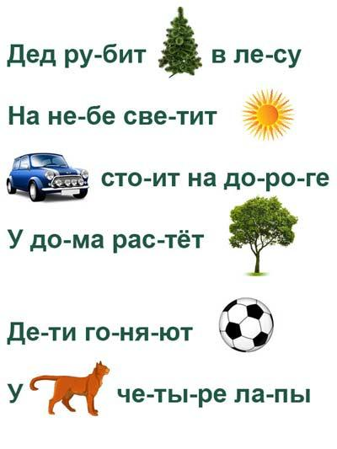

Ермакова Алиса. Составить слова с помощью карточек–букв: уроки, письмо, рисование, чтение, математика. Отправить фотографию выполненного задания.
Мазаев Паша. Эл. тетрадь – букварь «Учимся считать и писать» - Буква П. Отправить фотографию выполненного задания.

